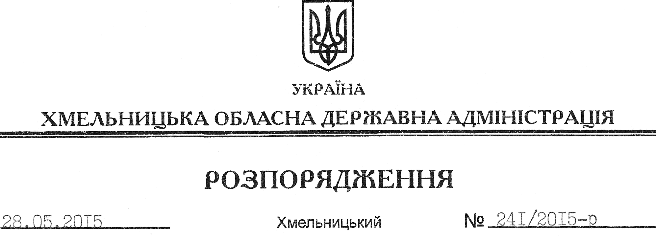

Про внесення змін до розпорядження голови обласної державної адміністрації від 21.05.2015 № 226/2015-р

На підставі статті 6 Закону України “Про місцеві державні адміністрації”:
Внести такі зміни до розпорядження голови обласної державної адміністрації від 21.05.2015 № 226/2015-р “Про упорядкування структури обласної державної адміністрації”:
1. Пункти 1, 5 розпорядження викласти у новій редакції:
“1. Перейменувати управління культури, національностей та релігій Хмельницької обласної державної адміністрації в управління культури, національностей, релігій та туризму Хмельницької обласної державної адміністрації.”.
“5. Начальнику управління культури, національностей та релігій Хмельницької обласної державної адміністрації (І.Труновій) забезпечити подання у встановленому чинним законодавством порядку державному реєстратору документів, необхідних для проведення державної реєстрації змін до відомостей про юридичну особу у зв’язку з її перейменуванням.”.
2. Викласти додатки 3, 4 у новій редакції (додаються).

Голова адміністрації М.Загородний

